Дата: 29.03.22

Клас: 3 – Б

Предмет: укр. мова

Вчитель: Лисенко О. Б.

Тема: **Встановлюю зв’язок дієслів з іменниками**

**Мета**: поглибити знання про дієслова, вчити встановлювати зв'язок дієслів з іменниками, розуміти функцію дієслів, виконувати завдання за зразком; розвивати критичне мислення, увагу, спостережливість, пам'ять, усне і писемне мовлення; удосконалювати навички письма; формувати компетентність спілкуватися рідною мовою, соціальну, громадянську компетентності; виховувати повагу до рідної мови, до традицій своєї країни.

**Хід уроку**

***Користуйтеся презентацією під час опрацювання даної теми уроку.***

**1. Організаційний момент.**

***Приготуйте, будь ласка, все, що потрібно для уроку: підручник, зошит, ручку, олівці.***

***Старанно працюйте. Не забувайте робити хвилинки відпочинку та релаксації під час уроку.***

**2. Актуалізація опорних знань**

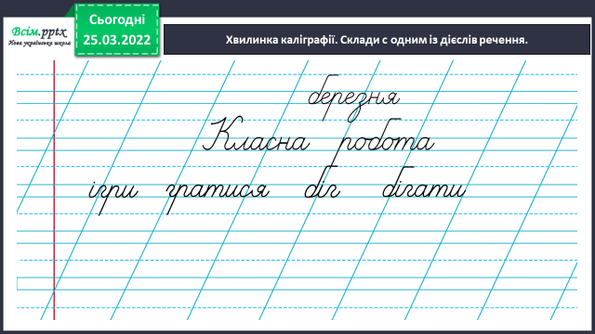**1) Хвилинка каліграфії.**

**Звуковий аналіз слова**

***ГРАТИСЯ -***

**2) Гімнастика для очей:**

[**https://www.youtube.com/watch?v=WWoEYsJRVH8**](https://www.youtube.com/watch?v=WWoEYsJRVH8)

**3) Гра «Допоможи друзям».**

***Допоможи Щебетунчикові поєднати іменники з дієсловами, які записала Читалочка, використовуючи слова з довідки.***

**3. Повідомлення теми уроку.**

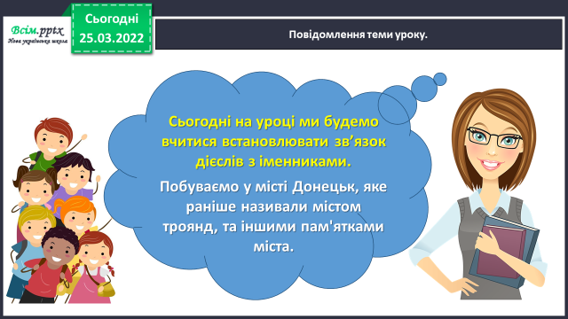

**4. Сприймання й усвідомлення нового матеріалу**

**1) Вправа 1, 2.**

***Прочитайте текст. Які факти з тексту були для Вас невідомими?***

***Визначте, з якими іменниками зв’язані дієслова, виділені в тексті про Донецьк. Знайдіть їх за питаннями і запишіть.***

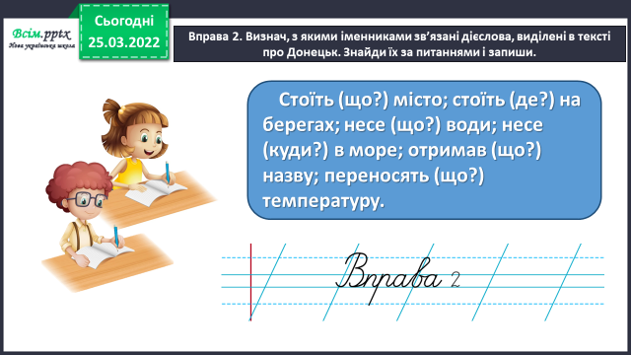

**2) Вправа 3, 4.**

***Прочитайте повідомлення Родзинки про незвичайний парк.***

***Випишіть з тексту про парк дієслова разом з іменниками, що зв’язані з ними.***

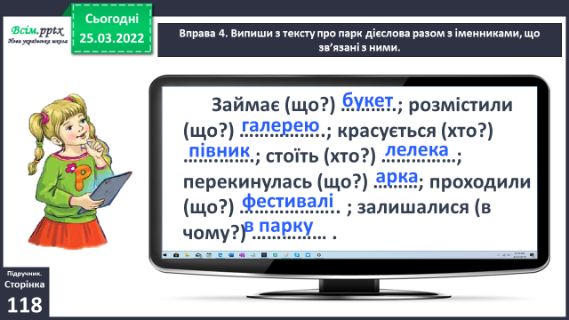

**5. Систематизація й узагальнення вивченого матеріалу.**

**1) Вправа 6-7.**

**УСНО *Щебетунчик і Ґаджик змагалися, хто найточніше опише предмет дієсловами. Відгадайте назву описаних предметів.***

***Знайдіть серед записаних дієслів слова з префіксами і запишіть. Позначте префікси.***

**2) Вправа 8. УСНО**

***Прочитайте повідомлення Читалочки, поставивши дієслова, що в дужках, у теперішньому часі.***

**6. Підсумок.**

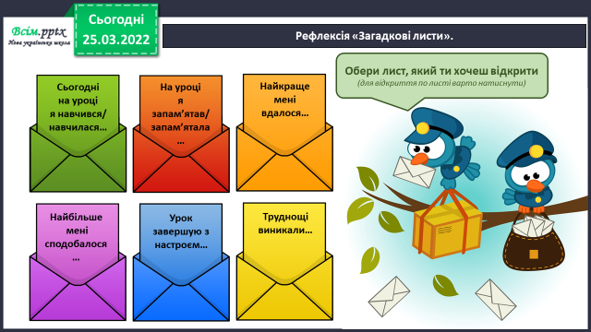**1) Вправа «Загадкові листи».**

**2) Домашнє завдання.**

**Підручник ст.118, вправа 9.**

**Прочитайте і спишіть текст, вставляючи пропущені іменники. Можете скористатися довідкою. Підкресліть дієслова, зв’язані з цими іменниками.**